Теория автоматического управления. Задания к семинару 1

№ | Найти производную первого и второго порядка | Найти частные производные  второго порядка и  смешанные частные  производные | Выполнить действие с комплексными числами в алгебраической и показательной форме, а также проверить ответ
1 | 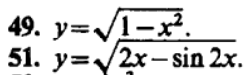 | 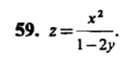 | 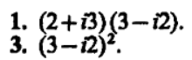
2 | 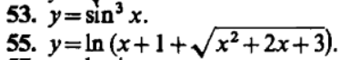 | 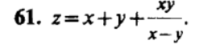 | 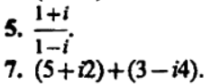
3 | 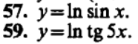 | 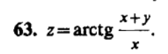 | 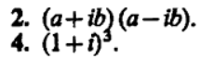
4 | 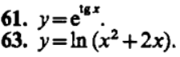 | 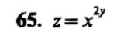 | 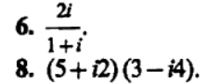
5 | 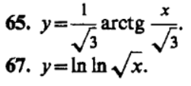 | 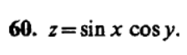 | 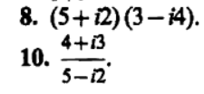
6 | 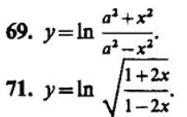 | 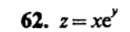
7 | 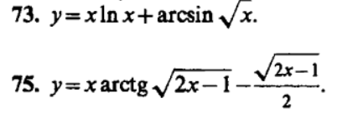 | 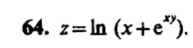
8 | 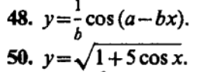 | 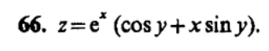
9 | 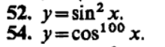 | 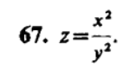
10 | 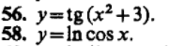 | 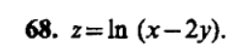

- Бірінші және екінші реттік туындыны табыңыз
- Екінші реттік туындысын табыңыз
- Алгебралық және көрсеткіштік формада жауыңыз және кері тексеріңіз,,,

- Бірінші және екінші реттік туындыны табыңыз
- Екінші реттік туындысын табыңыз
- Алгебралық және көрсеткіштік формада жауыңыз және кері тексеріңіз,,,

- Бірінші және екінші реттік туындыны табыңыз
- Екінші реттік туындысын табыңыз
- Алгебралық және көрсеткіштік формада жауыңыз және кері тексеріңіз,,,

